

Programação I

Trabalho Prático

Objectivos:
- Cálculo computacional
- Modularização de problemas
- Funções e procedimentos
- Avaliação de desempenho laboratorial

Aluno:

Número:
Nome:

- Construa um programa para escrever na consola “Ola mundo das funções” utilizando uma função chamada vazio dizOla()

Algoritmo:
Programa:
Consola:

Construa um programa para escrever na consola uma linha com 10 asteriscos (*) utilizando uma função chamada Asteriscos. A função depois de escrever os asteriscos deve mudar de linha (\n). Guarde a função num ficheiro chamados Asteriscos.flux.

Algoritmo:
Programa:
Consola:

- Construa um programa para um retângulo de asteriscos com 5 cinco linhas de 10 asteriscos cada. Utilize a função que guardou no exercício anterior

Algoritmo:
Programa:
Consola:

- Contrua um programa para desenhar um triangulo da figura seguinte utilizando uma função chamada vazio linha(inteiro n) .
Algoritmo:
Programa:
Consola:

- Contrua um programa para desenhar a figura seguinte utilizando uma função chamada criada no exercício anterior e uma nova chamada vazio interior(inteiro n) .

Algoritmo:
Programa:
Consola:

- Contrua um programa para desenhar uma caixa no ecrã com a altura e a largura introduzidas pelo utilizador. Construa uma função chamada vazio caixa(inteiro larg, inteiro alt).

Algoritmo:
Programa:
Consola:

- Repita o exercício anterior para desenhar uma caixa cujos caracteres da linha e do interior da caixa são introduzidos pelo utilizador.

Algoritmo:
Programa:
Consola:

- Contrua um programa para calcular a área de um quadrado utilizando uma função chamada real areaQuadrado(real lado). O utilizador deve introduzir o lado do quadrado.

Algoritmo:
Programa:
Consola:
- Contrua um programa para calcular o perímetro de um retângulo utilizando uma função chamada real perimetroRetangulo(real comp, real alt). O utilizador deve introduzir a base e a altura do retângulo.

Algoritmo:
Programa:
Consola:

- Contrua um programa para verificar se três números reais podem ser os lados de um triangulo. Escreva a função logico eTriangulo(real a, real b, real c). O utilizador deve introduzir o valor do comprimento dos lados.

Algoritmo:
Programa:
Consola:

- Contrua um programa para calcular a área de um triangulo dado o comprimento dos seus lados utilizando uma função chamada real areaTriangulo(real a, real b, real c). O utilizador deve introduzir o valor do comprimento dos lados.

- Contrua um programa para calcular a área de um círculo utilizando uma função chamada real areaCirculo(real raio). O utilizador deve introduzir o raio do Circulo.

Algoritmo:
Programa:
Consola:

- Contrua um programa para calcular a área de uma elipse utilizando uma função chamada real areaElipse(real r1, real r2). O utilizador deve introduzir os dois raios da elipse.

Algoritmo:
Programa:
Consola:

- Repita o exercício anterior mas se os três comprimentos não puderem ser um triangulo deve ser impressa a mensagem “Não é possível calcular a área”.

Algoritmo:
Programa:
Consola:

- Exercício de Avaliação de Desempenho Laboratorial
Construa um programa que calcule a área pintada a verde na figura que a seguir se apresenta. O retângulo tem desenhado ao longo do lado maior uma elipse, desenhada em metade da sua área, com um círculo dentro. Na outra metade está desenhado um triângulo isósceles.
O programa deve:
- Utilizar funções para calcular áreas.
- Introduzir a altura e a largura
  - Dois valores reais maiores que zero
- Imprimir a área:
  - Do retângulo
  - Da elipse
  - Da esfera
  - Do triângulo
  - Pintada a verde.
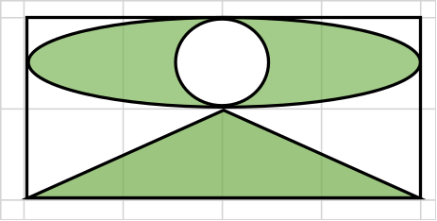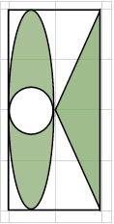

Algoritmo:
Programa:
- Qual o output do programa se o utilizador introduzir os seguintes valores
1
2

Consola:

- Qual o output do programa se o utilizador introduzir os seguintes valores
20
10

Consola:

- Qual o output do programa se o utilizador introduzir os seguintes valores
10
20

Consola:

- Qual o output do programa se o utilizador introduzir os seguintes valores
-10
-20
10
-30
-20
0
20

Consola:

